SURAT TUGAS
NOMOR : 063/E-ST/DIR/I/2024

Yang bertanda tangan di bawah ini, saya :

Nama : dr. Ekowati. S. K. P., MMRS
Jabatan : Direktur Rumah Sakit Prima Husada

Dengan ini menugaskan kepada :

Nama : Nur Rizkiah Amalia
Jabatan : Kepala Unit Asuransi Center
Hadir dalam acara : Sosialisasi Implementasi Pencegaha Kecurangan BPJS Kesehatan
Hari, tanggal : Selasa, 16 Januari 2024
Waktu : 10.00 WIB – Selesai
Tempat : Javanine Resto 2
Karanglo, Banjararum, Kec. Singosari, Kabupaten Malang

Hasil dalam acara tersebut harap dibuatkan Soft Copy & Hard Copy (Nota Dinas) dan diserahkan ke Bagian SDM selambatnya 2 hari setelah pelaksanaan.

Demikian Surat Tugas ini dibuat, harap melaksanakan tugas dengan baik dan penuh tanggung jawab.

Malang, 15 Januari 2024
Direktur Rumah Sakit Prima Husada,
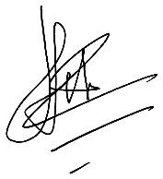

dr. Ekowati.S.K.P., MMRS

SURAT PERINTAH PERJALANAN DINAS (SPPD)
NOMOR : 064/E-SPPD/DIR/I/2024

Direktur RS Prima Husada memberikan ijin kepada :

- DATA KARYAWAN
Nama | : | Nur Rizkiah Amalia
- KEGIATAN
Acara | : | Sosialisasi Implementasi Pencegaha Kecurangan BPJS Kesehatan
Hari, tanggal | : | Selasa, 16 Januari 2024
Waktu | : | 10.00 WIB – Selesai
Tempat | : | Javanine Resto 2
 |  | Karanglo, Banjararum, Kec. Singosari, Kabupaten Malang
- CATATAN | : | -

Malang, 15 Januari 2024
Direktur Rumah Sakit Prima Husada,
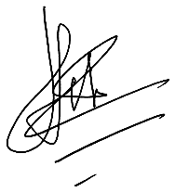

dr. Ekowati.S.K.P., MMRS

- DIISI OLEH PIMPINAN DITEMPAT TUJUAN :

Tanggal Datang : …………………………………………. Jam : …………………………….
Tanggal Kembali : …………………………………………. Jam : …………………………….
Catatan : ………………………………………………………………………………..
………………………………………………………………………………..

Malang,………………………..

…………………………………
Nama terang & stempel

